|  |  |  |
| --- | --- | --- |
| КОМИТЕТ  РЕСПУБЛИКИ ТАТАРСТАН  ПО ОХРАНЕ ОБЪЕКТОВ КУЛЬТУРНОГО НАСЛЕДИЯ | 250px-Coat_of_Arms_of_Tatarstan | ТАТАРСТАН РЕСПУБЛИКАСЫНЫӉ МӘДӘНИ МИРАС ОБЪЕКТЛАРЫН САКЛАУ КОМИТЕТЫ |

**ПРИКАЗ БОЕРЫК**

|  |  |  |  |
| --- | --- | --- | --- |
|  |  | № |  |

г. Казань

Об утверждении границ территории объекта культурного наследия регионального значения «Дом Стахеева», середина XIX в., расположенного по адресу: Республика Татарстан, Елабужский муниципальный район, г. Елабуга, ул. Спасская, д. 6

В соответствии с Федеральным законом от 25 июня 2002 года № 73-ФЗ   
«Об объектах культурного наследия (памятниках истории и культуры) народов Российской Федерации», Законом Республики Татарстан от 1 апреля 2005 года № 60-ЗРТ «Об объектах культурного наследия в Республике Татарстан», в целях сохранения и государственной охраны объектов культурного наследия регионального значения и их территорий, как объектов градостроительной деятельности особого регулирования, п р и к а з ы в а ю:

1. Утвердить границы территории объекта культурного наследия регионального значения «Дом Стахеева», середина XIX в., расположенного   
   по адресу: Республика Татарстан, Елабужский муниципальный район, г. Елабуга, ул. Спасская, д. 6, согласно приложению к настоящему приказу.

2. Отделу учета объектов культурного наследия и градостроительной деятельности обеспечить внесение сведений о границах территории объекта культурного наследия регионального значения «Дом Стахеева», середина XIX в., расположенного по адресу: Республика Татарстан, Елабужский муниципальный район, г. Елабуга, ул. Спасская, д. 6, в единый государственный реестр объектов культурного наследия (памятников истории и культуры) народов Российской Федерации и в Единый государственный реестр недвижимости.

3. Контроль за исполнением настоящего приказа оставляю за собой.

Председатель И.Н. Гущин

Приложение к приказу   
Комитета Республики Татарстан по охране объектов культурного наследия

от \_\_\_\_\_\_\_\_\_\_\_ 2023 № \_\_\_\_\_\_

**Границы территории**

объекта культурного наследия регионального значения   
«Дом Стахеева», середина XIX в., расположенного по адресу:  
Республика Татарстан, Елабужский муниципальный район, г. Елабуга, ул. Спасская, д. 6

Карта (схема)

границ территории объекта культурного наследия регионального значения   
«Дом Стахеева», середина XIX в., расположенного по адресу:   
Республика Татарстан, Елабужский муниципальный район, г. Елабуга, ул. Спасская, д. 6

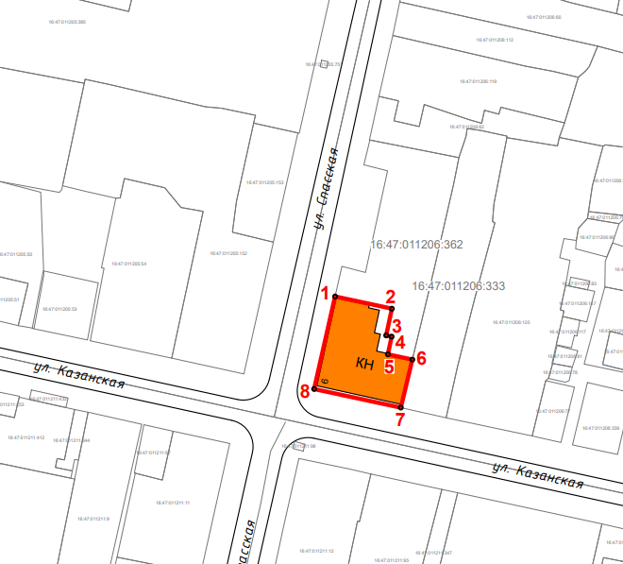

Масштаб 1:1000

Используемые условные знаки и обозначения:

|  |  |
| --- | --- |
|  | - объект культурного наследия «Дом Стахеева»,  середина XIX в. |
|  | - граница территории объекта культурного наследия |
| **1 – 8** | - номер характерной точки границы территории объекта культурного наследия |
| **** | - окружающая застройка |
| 16:47:011206:333 | - кадастровый номер земельного участка |

Картографическое описание   
границ территории объекта культурного наследия регионального значения   
«Дом Стахеева», середина XIX в., расположенного по адресу:  
Республика Татарстан, Елабужский муниципальный район, г. Елабуга, ул. Спасская, д. 6

Границы территории объекта культурного наследия регионального значения   
«Дом Стахеева», середина XIX в., расположенного по адресу: Республика Татарстан, Елабужский муниципальный район, г. Елабуга, ул. Спасская, д. 6, проходят:

|  |  |  |
| --- | --- | --- |
| Прохождение границ | | Описание прохождения границ |
| от точки | до точки |
| 1 | 2 | от точки 1, расположенной на красной линии  ул. Спасской, в юго-восточном направлении  на расстояние 17,36 метра до точки 2, расположенной на внутриквартальной территории |
| 2 | 3 | от точки 2 в юго-западном направлении на расстояние 8,16 метра до точки 3, расположенной в южном направлении на границе земельного участка с кадастровым номером 16:47:011206:362 |
| 3 | 4 | от точки 3 в юго-восточном направлении  на расстояние 1,68 метра до точки 4, расположенной на внутриквартальной территории |
| 4 | 5 | от точки 4 в юго-западном направлении на расстояние 5,42 метра до точки 5, расположенной  на внутриквартальной территории |
| 5 | 6 | от точки 5 в юго-восточном направлении  на расстояние 7,48 метра до точки 6, расположенной на границе земельных участков с кадастровыми номерами 16:47:011206:333 и 16:47:011206:362 |
| 6 | 7 | от точки 6 в юго-западном направлении на расстояние 14,73 метра до точки 7, расположенной на красной линии ул. Казанской |
| 7 | 8 | от точки 7 в северо-западном направлении, вдоль  ул. Казанской, на расстояние 26,48 метра до точки 8, расположенной на пересечении ул. Спасской  и ул. Казанской |
| 8 | 1 | от точки 8 в северо-восточном направлении  на расстояние 28,03 метра до точки 1 |

Таблица характерных (поворотных) точек

границ территории объекта культурного наследия регионального значения   
«Дом Стахеева», середина XIX в., расположенного по адресу:   
Республика Татарстан, Елабужский муниципальный район, г. Елабуга, ул. Спасская, д. 6

|  |  |  |
| --- | --- | --- |
| № | Координаты характерных (поворотных) точек  в местной системе координат (МСК-16) | |
| X | Y |
| 1 | 472108.59 | 2301670.98 |
| 2 | 472104.95 | 2301687.95 |
| 3 | 472096.97 | 2301686.24 |
| 4 | 472096.62 | 2301687.88 |
| 5 | 472091.32 | 2301686.74 |
| 6 | 472089.76 | 2301694.06 |
| 7 | 472075.44 | 2301690.61 |
| 8 | 472080.99 | 2301664.72 |
| 1 | 472108.59 | 2301670.98 |